Приложение 3.
2 тур «Назовите жанр произведения»
век | очки | репродукция | ответ
19 век | 10 | 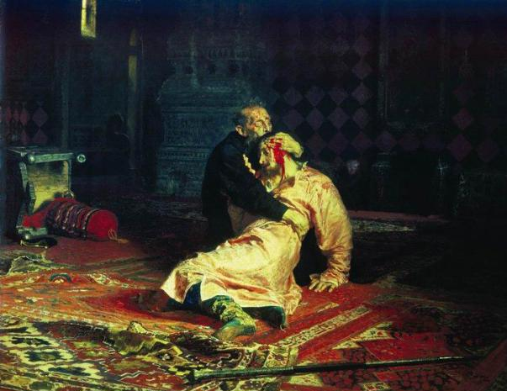 | И.Е.Репин «Иван грозный и сын его Иван»
 | 200 | 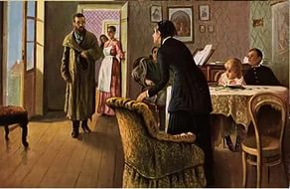 | И.Е.Репин «Не ждали»
 | 300 | 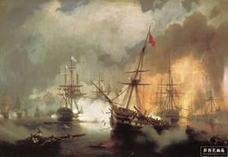 | И.К.Айвазовский «Морское сражение при Наварине»
 | 400 | 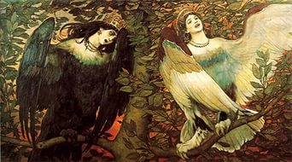 | В.Васнецов «Сирин и Алконост»
18 | 100 | 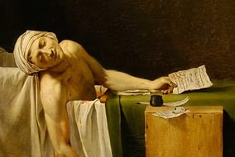 | Ж.Л.Давид «Смерть Марата»
 | 200 | 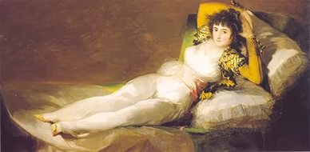 | Ф.Гойя «Маха одетая»
 | 300 | 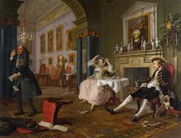 | Уильям Хогарт «Модный брак».
 |  | 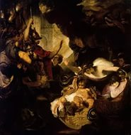 | Джошуа Рейнолдс «Младенец Геракл, удушающий змей».
17 | 100 | 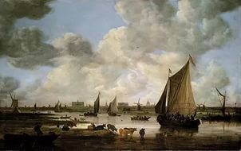 | Ян Ван Гойен «Устье реки с рыбацкими лодками и двумя фрегатами».
 | 200 | 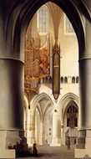 | Питер Янс Санредам «Внутренний вид церкви Сант Баво в Харлеме»
 | 300 | 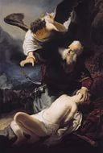 | Рембрандт «Жертвоприношение Исаака».
 | 400 | 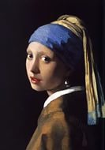 | Ян Вермер «Девушка с жемчужной сережкой»
20 | 100 | 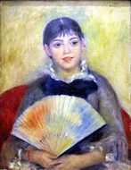 | П.О.Ренуар «Девушка с веером»
 | 200 | 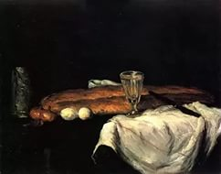 | П.Сезанн «Хлеб и яйца»
 | 300 | 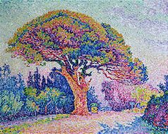 | П. Синьяк «Сосна»
 | 400 | 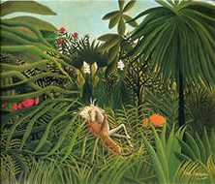 | А.Руссо «Нападение ягуара на лошадь».

